温州职业技术学院

采购文件

采 购 编 号: WZY2015062901
采 购 项 目: 实训室学生操作台及电脑桌
采 购 方 式：竞争性谈判

采 购 人: 温州职业技术学院
二0一五年六月

目 录
投标邀请函 2
附件一 投标报价一览表 3
附件二 投标分项报价表 4
附件三 设备成套供货清单 5
附件四 商务条款、技术规格偏离表 6
附件五 法定代表人授权书 7
附件六 相关证书 8
附件七 同类项目的销售业绩 9
附件八 售后服务保障措施 10
附件九 招标内容及要求 11

投标邀请函
经批准, 温州职业技术学院就实训室学生操作台及电脑桌进行竞争性谈判，邀请有一定资质和供应能力的单位参加，并按采购文件的要求认真准备按时前来投标。现就有关具体事宜说明如下：
一、采购文件编号
WZY2015062901
二、采购项目名称及内容
实训室学生操作台及电脑桌
三、招标文件递交截止时间和递交方式
报价文件递交截止时间：2015年7月6日上午9：00分整
报价文件递交方式：专人送达（一式六份），温州职业技术学院行政楼107室 高老师收
四、投标保证金
投标保证金金额：人民币贰仟元整。（现金）
投标保证金递交方式：现场递交。
五、开标时间及地点
开标时间：2015年7月6日上午9：00分整
开标地点：温州职业技术学院行政楼402会议室
六、交货时间及付款方式
交货时间为招标结束后十个工作日内，项目如期完工，验收合格并试用一周后，付合同总价95%。如无质量问题，其余5%一年后付清。
七、联系方式
学院地址：温州茶山高教园区（温州大学城）
采购部门：温州职业技术学院 教务处
办公地点：行政楼107室
电话/传真：0577-86680027/86680027 电子邮箱：51605065@qq.com
联系人：高老师
温州职业技术学院
2015年6月29日

附件一
投标报价一览表（标段 ）

投标供应商名称： （价格单位：万元人民币） 采购编号：
设备名称 | 数量 | 投标总价 |  | 交货日期 | 交货地点 | 备注
 |  | （小写）
 |  | （大写）
说明：1.此栏内投标总价应与附件二“投标分项报价表”中总计价相一致；

投标供应商全称（盖章）：
授权代表（签字）：
日 期： 年 月 日

附件二
投标分项报价表（标段 ）
投标供应商名称： （价格单位：万元人民币） 采购编号：
序号 | 项目内容 | 型号和规格 | 数量 | 产地 | 制造厂商名称 | 单价（万元） | 合价（万元） | 备注
1 | 主要设备(含税)（按招标内容清单逐项列出）
2 | 配套设备及材料(含税) （逐项列出）
3 | 随机易损、易耗备品备件、专用工具（如有）
4 | 安装、调试、检验费（含第三方检验费）
5 | 人员培训费
6 | 技术服务费（如有）
7 | 至最终目的地的运费、保险费
8 | 其他（包括招标代理服务费）
总 计 价
说明：1. 此表的总计价应与附件一“投标报价一览表”投标总价相一致。
2.如果免费请在该备注栏内注明“免”，如果含在产品价格中则填“含”，如无此项内容则填“无”，不留空白。

投标供应商全称（盖章）：
授权代表（签名）：
日 期： 年 月 日

附件三
（1）设备成套供货清单（或详细配置清单）（标段 ）
序号 | 名 称 | 品牌、规格型号 | 单位 | 数量 | 原产地 | 制造商 | 质保期

（2）随机备品备件、易损易耗件和专用工具清单（如有）
序号 | 名 称 | 型号规格 | 数量 | 原产地/制造商 | 备注
注：投标供应商可按以上表格形式进行复制、附在技术标内。

投标供应商全称（盖章）：
授权代表（签名）：
日 期： 年 月 日

附件四
商务条款、技术规格偏离表（标段 ）
投标供应商名称： 采购编号：
内 容 | 招标文件  条目 | 招标文件  规格要求 | 投标文件  对应规格 | 说 明
商务条款
技术偏离
注： 如有偏离，必须在偏离表中进行详细对比说明并注明正偏离和负偏离，如不说明偏离情况，视为完全响应招标文件要求无偏离。

投标供应商全称（盖章）：
投标供应商代表（签字）：
日期： 年 月 日

附件五
法定代表人授权书
温州职业技术学院：

（投标供应商全称）法定代表人 授权 （全权代表姓名）为全权代表，参加贵处组织的 （招标项目名称、编号）的招标活动，全权代表我方处理招标活动中的一切事宜。
本授权书于 年 月 日签字生效，特此说明。

法定代表人 (签字)：
投标供应商全称（公章）：
日期： 年 月 日

附：
授权代表姓名（签字）：
职务：
投标供应商代表身份证复印件
（粘贴处）
详细通讯地址：
电话：
传真：
邮政编码:

附件六
相关证书

（1）投标单位企业法人营业执照副本和税务登记证（复印件，加盖投标供应商单位公章，）

（2）所投主要产品取得国家有关权威部门颁发的相关资质（复印件，加盖投标供应商单位公章）；

（3）所投软件的计算机软件著作权登记证书或授权书（复印件，加盖投标供应商单位公章，）

附件七
同类项目的销售业绩（标段 ）

序号 | 项目名称 | 用户单位 | 合同金额 | 合同日期 | 联系方式
注：1、投标单位自2010年以来同类项目业绩（请提供合同或中标通知书复印件，加盖投标供应商单位公章）。
2、投标供应商可按此表格式复制。

投标供应商全称（盖章）：
授权代表（签字）：
日 期： 年 月 日

附件八
售后服务保障措施

附件九 招标内容及要求

名称 | 图片 | 规格 | 材质 | 数量 | 备注
讲台桌 | 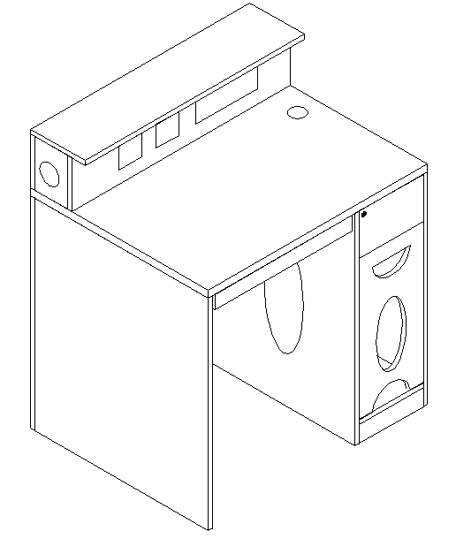 | 800*650*960 | 材质说明：用材：板材采用25mm 优质MFC， 耐火、耐 磨、手感细腻 ,易于清洁；所有材料均经过防虫、防腐等化学处理。厚封边：选用优质PVC封边，拉伸强度为42.6MPa，断裂伸长率196%，直角撕裂强度71KN/m。五金配件：；选用优质五金件（三节滑轨、锁（一把钥匙要开所有的锁等。）注：每张桌子上安装一个电源漏电开关，一个三相电插座和一个单相插板，每个插板须有三组插孔。主线须用4平方铜硬线，到开头插座可用2.5平方铜硬线，所有走线须隐藏不能外漏。 | 1 | 质保十年
学生操作台 | 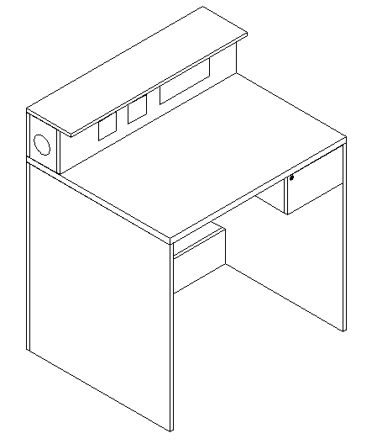 | 800*650*960 | 材质说明：用材：板材采用25mm 优质MFC， 耐火、耐 磨、手感细腻 ,易于清洁；所有材料均经过防虫、防腐等化学处理。厚封边：选用优质PVC封边，拉伸强度为42.6MPa，断裂伸长率196%，直角撕裂强度71KN/m。五金配件：；选用优质五金件（三节滑轨、锁（一把钥匙要开所有的锁等。）注：每张桌子安装一个电源漏电开关，一个三相电插座和一个4个三插。主线须用4平方铜硬线，到开头插座可用2.5平方铜硬线，所有走线须隐藏不能外漏。 | 39 | 质保十年
讨论桌 | 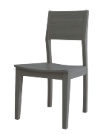  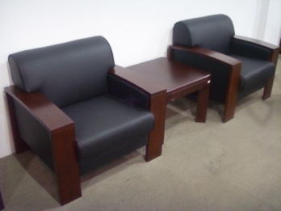  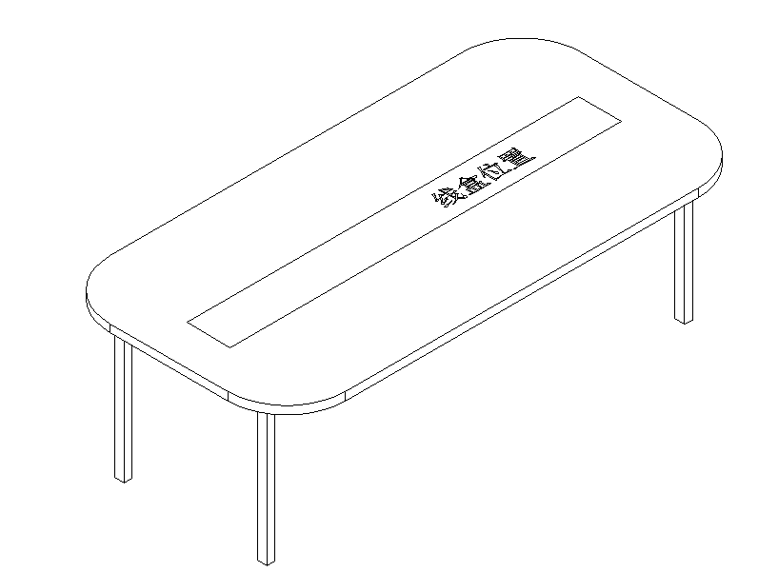 | 2400*1200*760 | 材质说明：用材：板材采用40mm 优质MFC， 耐火、耐 磨、手感细腻 ,易于清洁；所有材料均经过防虫、防腐等化学处理。厚封边：选用优质PVC封边，拉伸强度为42.6MPa，断裂伸长率196%，直角撕裂强度71KN/m，优质铝合金脚架，下管采用50*50，壁管25*50厚度。桌面配备2000*220铝合金走线盒，此线盒内安装一个电源漏电开关，四个三相电插座和四个单相墙壁插板，每个插板须胡三组插孔。桌下配配一条蛇形管隐藏所有走线功能。承重大于等于200KG | 1 | 质保十年
讲台桌 |  | 2200*760*830 | 材质说明：用材：板材采用25mm 优质MFC， 耐火、耐 磨、手感细腻 ,易于清洁；所有材料均经过防虫、防腐等化学处理。封边：选用优质PVC封边，拉伸强度为42.6MPa，断裂伸长率196%，直角撕裂强度71KN/m。五金配件：；选用优质五金件（三节滑轨、锁（一把钥匙要开所有的锁等。）注；设计的桌子需含隐蔽线槽，具有隐藏走线功能。桌子颜色可供用户自选 | 1 | 质保十年
  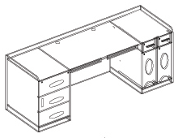
电脑桌 | 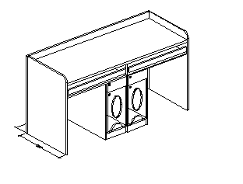 | 1400*600*830（2人位) | 材质说明：用材：板材采用25mm 优质MFC， 耐火、耐 磨、手感细腻 ,易于清洁；所有材料均经过防虫、防腐等化学处理。封边：选用优质PVC封边，拉伸强度为42.6MPa，断裂伸长率196%，直角撕裂强度71KN/m。五金配件：；选用优质五金件（三节滑轨、锁（一把钥匙要开所有的锁等。）注；设计的桌子需含隐蔽线槽，具有隐藏走线功能。桌子颜色可供用户自选 | 26 | 质保十年

交货日期为招标结束后十个工作日内。

二、相关说明
本次招标内容为温州职业技术学院电气系所需的教学设备，投标人应认真考虑以上基本参数。建议各投标人与招标人进行充分沟通。投标人需自行承担由于沟通不够导致所投产品不符合招标要求而被拒绝的风险。
谷老师：13587892388

